

**Министерство цифрового развития, связи и массовых коммуникаций Российской Федерации**

Ордена Трудового Красного Знамени федеральное государственное бюджетное образовательное учреждение высшего образования

**Московский технический университет связи и информатики**

**Лабораторная работа № 3**

**«Изучение ксеноновых гамма-детекторов»**

**Вариант 3**

**По дисциплине**

**Радиационная безопасность**

**Подготовил:**

Студент группы МБД-2431

Кузьмин В.А.

Цель работы

1. Определение радионуклидов по набранному спектру в смеси;
2. Изучение методики работы с ксеноновыми гамма-детекторами;
3. Усвоение лекционного материала.

Ход работы

Вариант 1

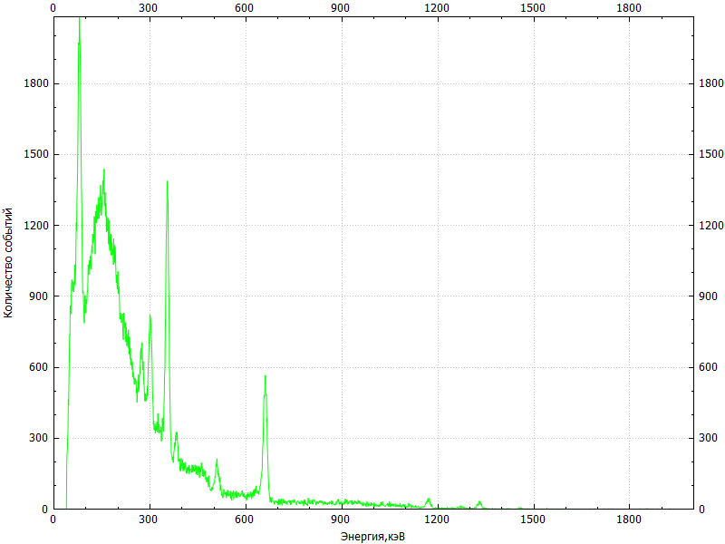

Рисунок 1 – Спектр

С помощью графика зависимости эффективности регистрации η определить интенсивность каждой линии I по формуле:

Телесный угол Ω = 0,4519 радиан, t время набора спектра в секундах. Значение η рекомендуемо брать из таблицы 1 наиболее близкие к значениям, полученным экспериментально.

Для 24Mg:

Для 57Co:

Для 133Ba:

Для 137Cs:

Вычисление активность по интенсивности линий для каждого радионуклида:

$$A=\frac{ΣI_{n}}{ΣQ_{n}}$$

где: Q – квантовый выход гамма-линии.

I – интенсивность гамма-линии.

Для 24Mg:

Для 57Co:

Для 133Ba:

Для 137Cs:

Занесем результаты в таблицу 1.

Таблица 1. – Активность радиоактивного источника.

|  |  |  |  |  |
| --- | --- | --- | --- | --- |
| Изотоп | Характерные кэВ-линии | Энергия линии, кэВ | Площадь под пиком | Активность, Бк |
| Mg24 | 80 | $$5,46$$ | $$11790$$ | $$0,073$$ |
| Co57 | 156 | $$4,81$$ | $$10401$$ | $$0,0056$$ |
| Ba133 | 354 | $$6.09$$ | $$13140$$ | $$0,1$$ |
| Cs137 | 661 | $$3,1$$ | $$6705$$ | $$84,99$$ |

Вариант 3

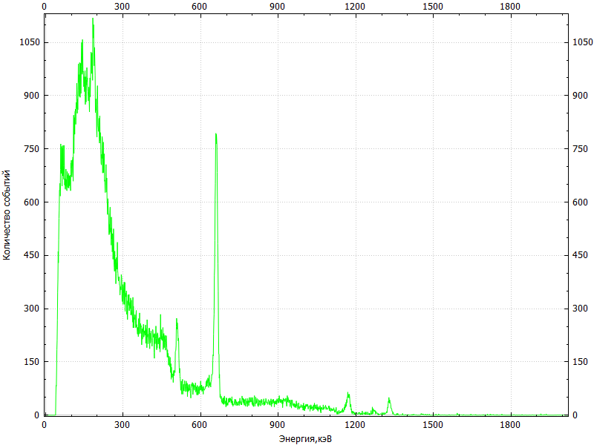

Рисунок 2 – Спектр

С помощью графика зависимости эффективности регистрации η определить интенсивность каждой линии I по формуле:

Телесный угол Ω = 0,4519 радиан, t время набора спектра в секундах. Значение η рекомендуемо брать из таблицы 1 наиболее близкие к значениям, полученным экспериментально.

Для 137Cs:

Для 22Na:

Для 235U:

Вычисление активность по интенсивности линий для каждого радионуклида:

где: Q – квантовый выход гамма-линии.

I – интенсивность гамма-линии.

Для 137Cs:

Для 22Na:

Для 235U:

Занесем результаты в таблицу 1.

Таблица 1. – Активность радиоактивного источника.

|  |  |  |  |  |
| --- | --- | --- | --- | --- |
| Изотоп | Характерные кэВ-линии | Энергия линии, кэВ | Площадь под пиком | Активность, Бк |
| Cs137 | 659 | 4,18 | 9754 | 0.049 |
| Na22 | 508 | 0,94 | 2184 | 0.0052 |
| U235 | 183 | 7,19 | 3608 | 6.65 |

Выводы:

В результате выполнения работы:

1. Освоена методика работы с ксеноновым гамма-детектором.
2. Получены практические навыки определения радионуклидов по спектру.
3. Проведена оценка активности радиоактивных источников.

Контрольные вопросы:

1. Гамма-спектрометрия – метод анализа энергетического спектра гамма-излучения, позволяет определять радионуклиды и их активность, исследовать процессы радиоактивного распада.
2. Основной принцип гамма-спектрометрии – регистрация и анализ энергии гамма-квантов при их взаимодействии с рабочим веществом детектора.
3. Гамма-излучение – это электромагнитное излучение с очень короткой длинной волны, возникающее при ядерных превращениях.
4. Основное оборудование: ксеноновый детектор с ионизационной камерой, работающий на принципе ионизации рабочего газа.
5. Цель работы заключалась в освоении методики гамма-спектрометрии и определении радионуклидов по их спектрам. В ходе работы был набран спектр, проведена идентификация радионуклидов и оценка их активности.